Installation
- Lade die Toolbox herunter und entpacke Sie nach z.B. D:/Matlab/CustomTarget/mbed_grt
- Im Ordner sind nun folgende Unterordner zu sehen:
  - mbed -> Ordner mit den für die Codeerzeugung notwendigen Skripten
  - blocks -> Simulink Bibliothek mit Blöcken zur Verwendung im Simulink Modell
  - demos -> Anwendungsbeispiele
- Matlab öffnen
- Mit mex -setup verifizieren dass Matlab Zugriff auf einen Compiler hat.
- In den Ordner D:/Matlab/CustomTarget/mbed_grt wechseln.
- Im ordner findest Du die datei setup_mbed_target.m. Starte Sie, sie wird die im Ordner blocks gefundene c-s-funktionen für dein System kompilieren, sodass Du die möglichkeit hast die mbed-Simulink blöcke zu simulieren.
- Nun ist das mbed Custom Target installiert. Weiter mit der Anwendung.

Anwendung
- Angenommen du bist in Matlab im Verzeichniss D:/Matlab/MbedTest
- Folgender Befehl fügt die eingerichtete mbed_grt Toolbox zu deinem Pfad hinzu: addpath(genpath('D:/Matlab/CustomTarget/mbed_grt'));
- Starte nun Simulink
- Unter den Libraries im Simulink Library Browser solltest Du jetzt die MBED Library finden:
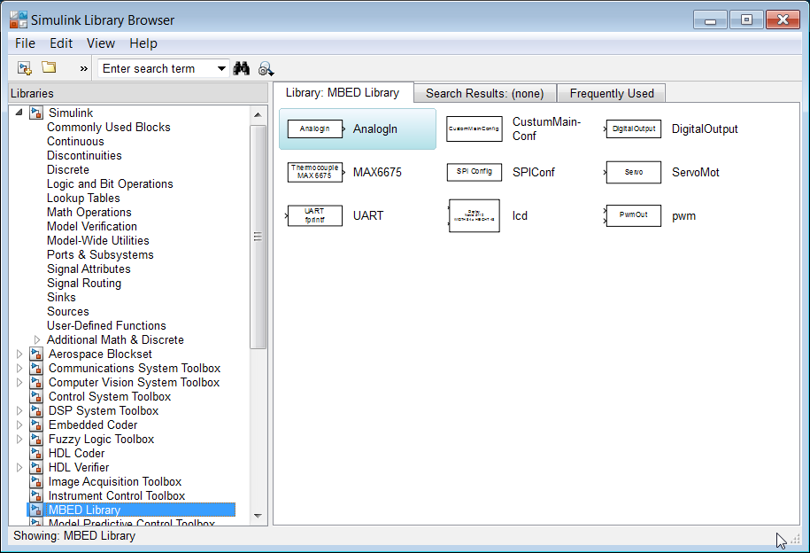
- Öffne jetzt ein Beispiel aus dem Ordner D:/Matlab/CustomTarget/mbed_grt/demos. Zum Beispiel das Multirate.slx Modell.
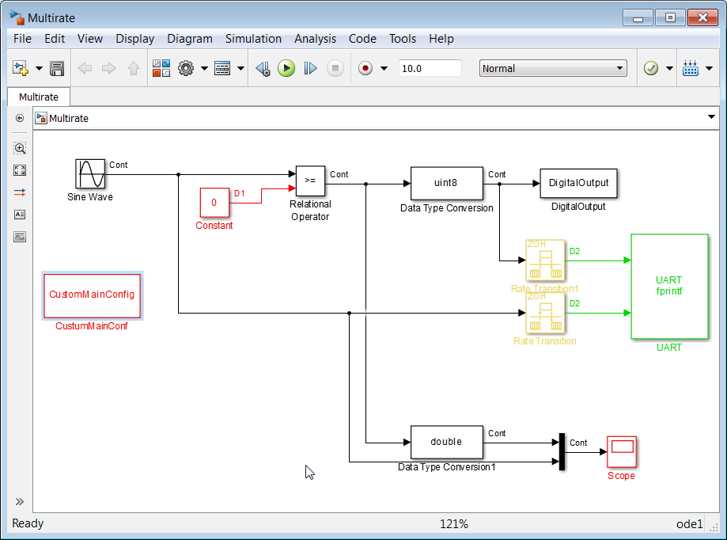
- Das Modell verwendet mehrere Abtastzeiten, eine LED und einen UART. Zusäzlich hat es den Block CustomMainConf, in dem der Name des main-Programms konfiuriert wird (aktuell leider main.cpp fest eingetragen). Durch das Hinzufügen des Blocks wird beim Codegenerierungsprozess die main.cpp Datei erzeugt, die als Schnittstelle zu mbed-Sysem dient.
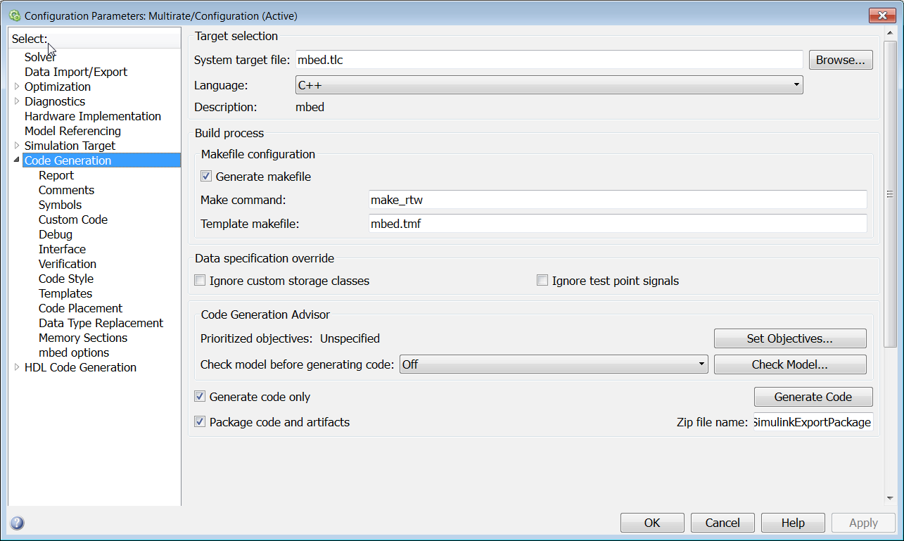
- In den Configuration Parameters unter dem Tab Code Generation kannst du die Einstellung System target file: mbed.tlc finden. Falls du am Anfang den Befehl addpath(genpath('D:/Matlab/CustomTarget/mbed_grt')); ausführst wird von Simulink das mbed.tlc gefunden und hier angezeigt.
- Jetzt Speichere das Modell in deinem Arbeitsordner D:/Matlab/MbedTest/Multirate.slx
- Drücke jetzt den Knopf Build Model
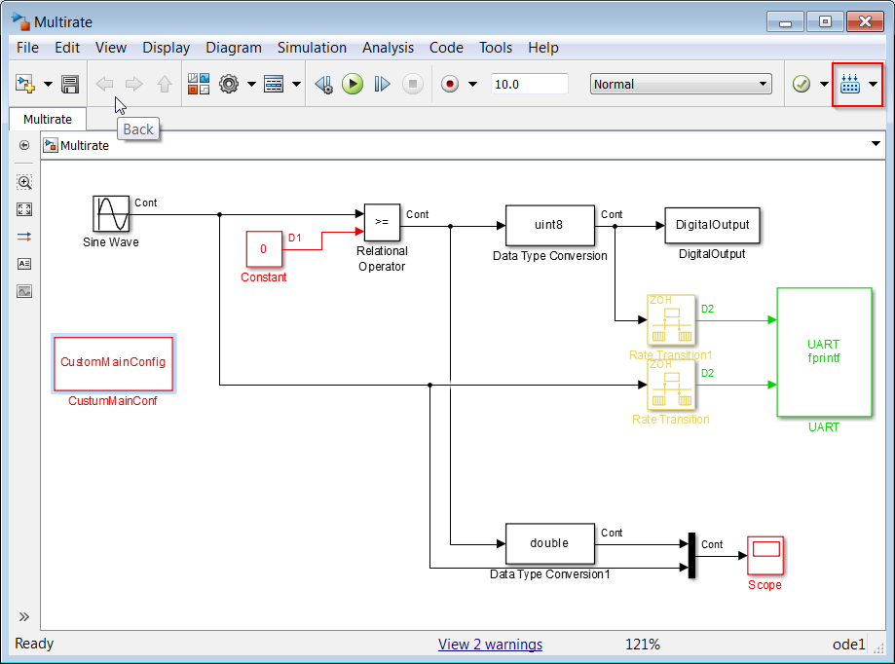
- Falls Du die Report Generation Lizenz hast erscheint der Code in einem neuen Fenster sund du kannst zum Beispiel die main.cpp Dir anschauen:
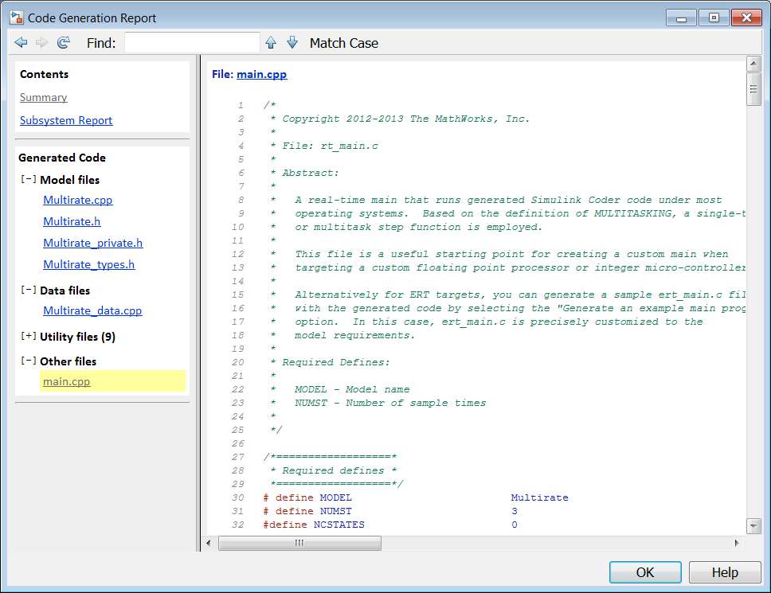
- In Deinem Arbeitsordner findest Du jetzt das Archiv SimulinkExportPackage.zip, welches alle für die Kompelierung notwendigen Dateien enthält.
- Gehe zu mbed compiler https://developer.mbed.org/ -> Compiler und melde dich an.
- Dann auf Import->Upload->Durchsuchen... und navigiere zu dem gerade erzeugten SimulinkExportPackage.zip auf deiner Festplatte.
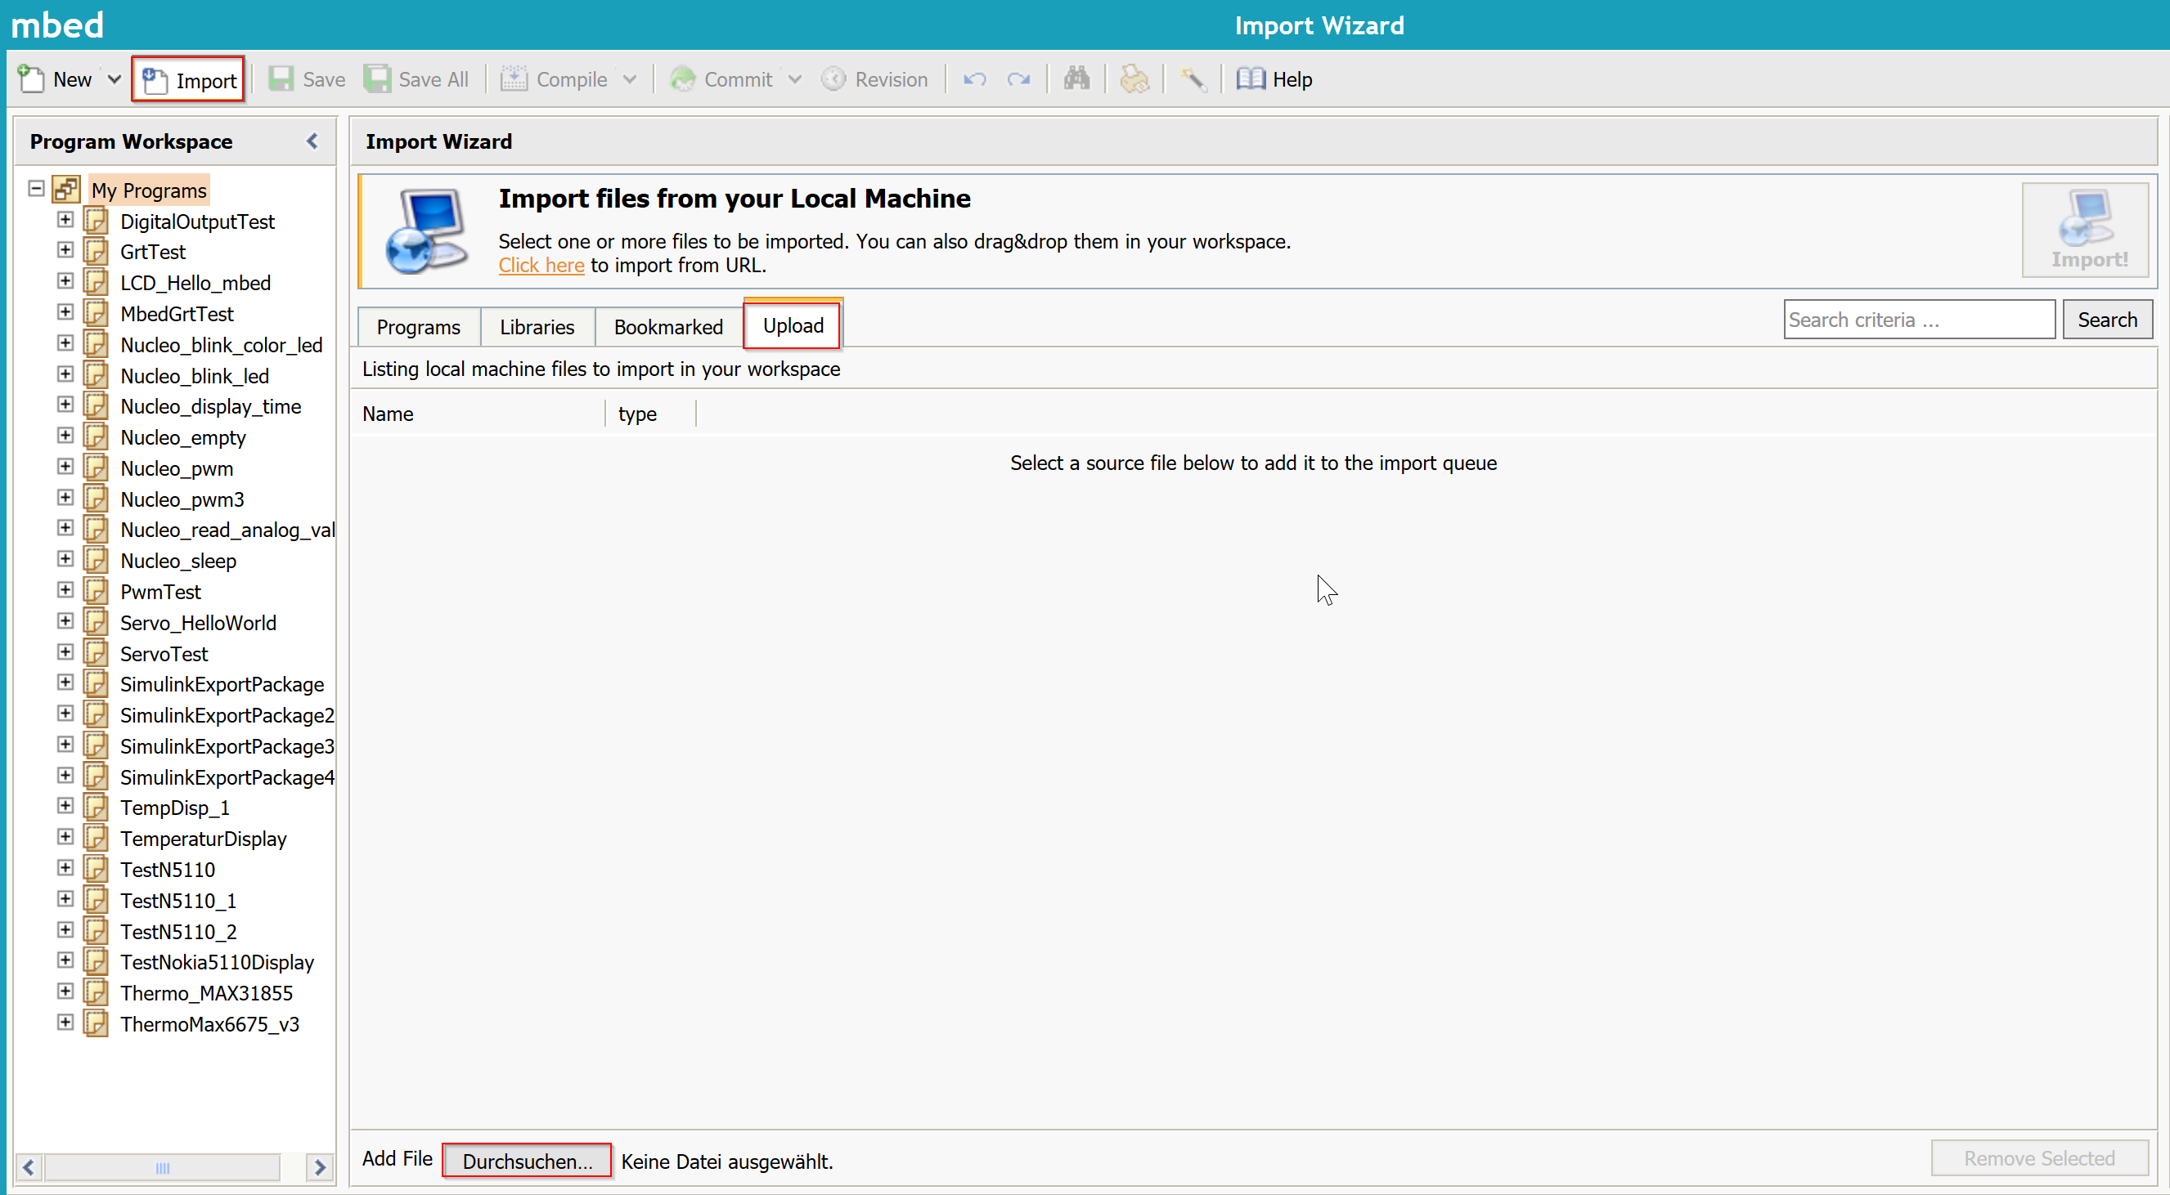
- Nenne das neue Programm einfach SimulinkTest und drücke Import
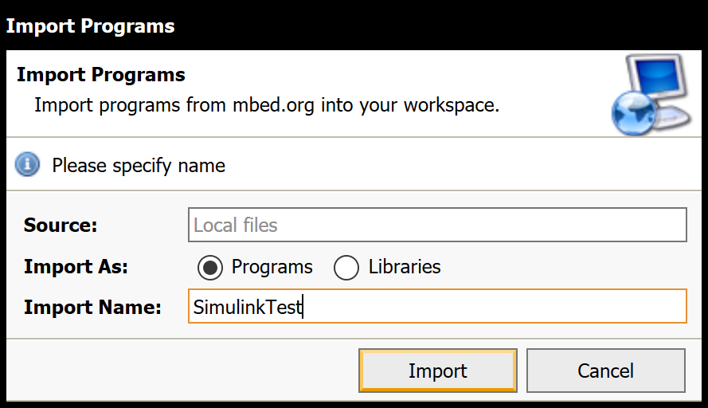
- Nach dem Du das Programm importiert hast ist es Notwendig die mbed Library in das Programm zu importieren. Hierzu Rechte Maustaste auf dem Programmordner und zum Library Import navigieren:
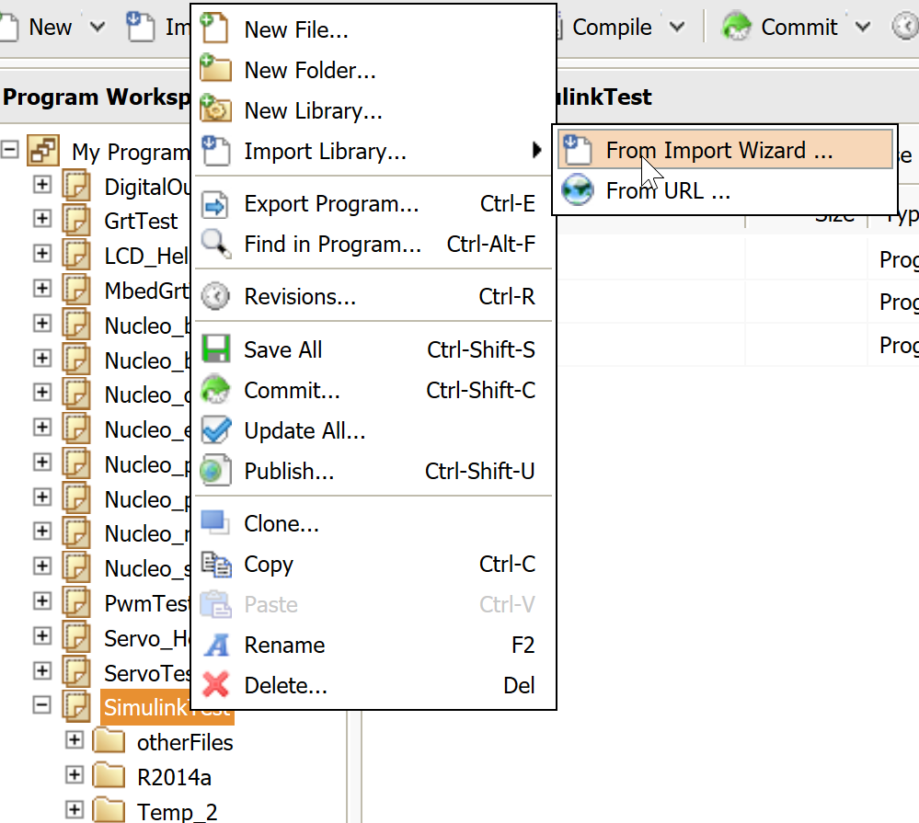
- Nach mbed suchen und importieren
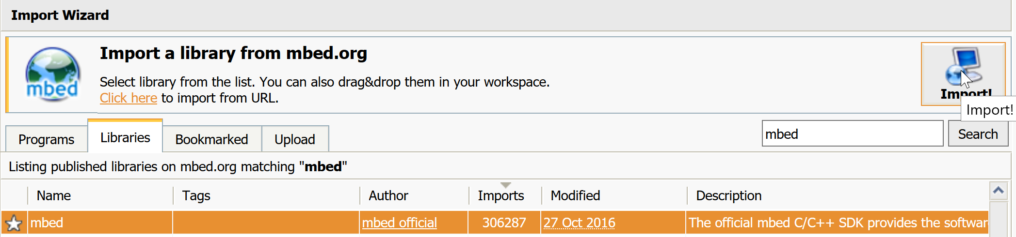
- Jetzt kommt ein Schritt der lästig ist und in Zukunft hoffentlich wegfällt: in den Ordner SimulinkTest/R2014a/rtw/c/src/common wechseln und die Datei rt_main.c LÖSCHEN.
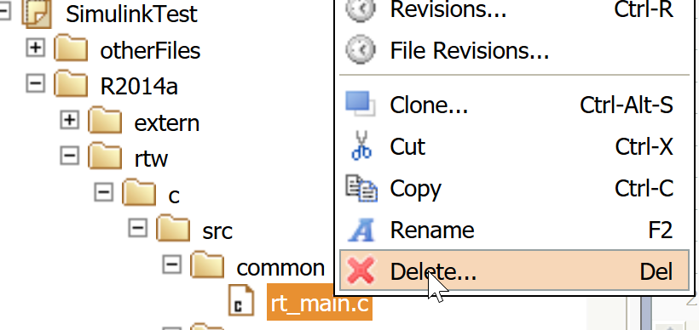
- Unter SimulinkTest/Temp_2/Multirate_mbed liegt die erzeugte main.cpp, die Du kompilieren musst um das Simulink-Modell auf einem mbed Controller zum laufen zu bringen.
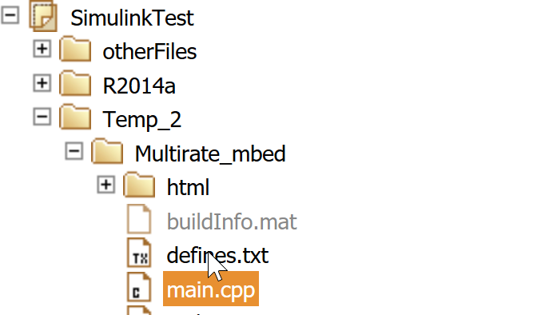
- Bevor Du loslegst mit dem kompelieren muss Du beim GRT noch Compiler Macros setzen.
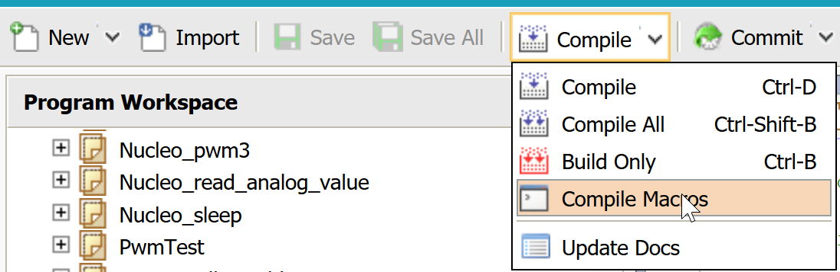
- Folgende Sachen musst du eintragen:
  - RT für RealTime muss immer gesett werden
  - MT für Multitasking muss nur beim Multitasking gesetzt werden
  - Verwende nur eine Zeile pro Macro!
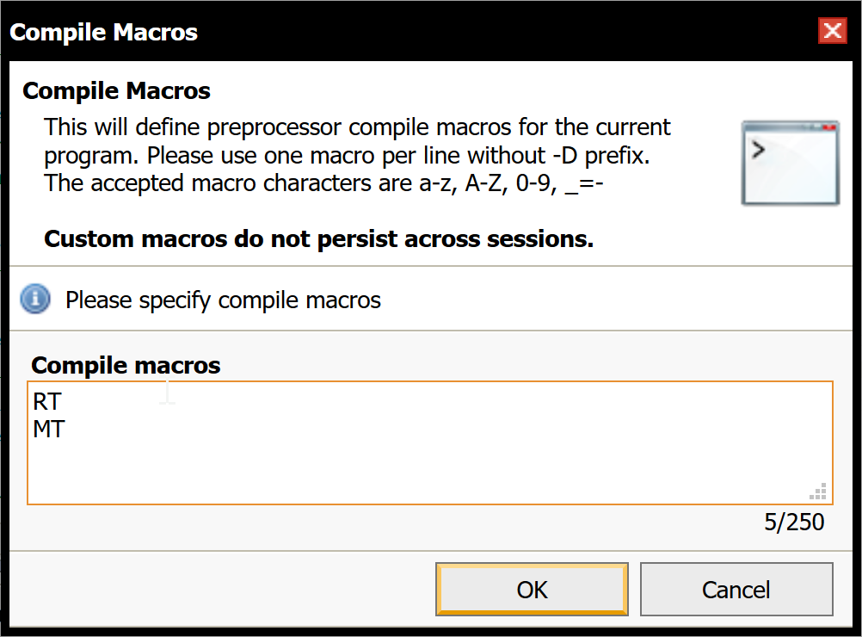
- Jetzt OK Drücken und Kompilieren:
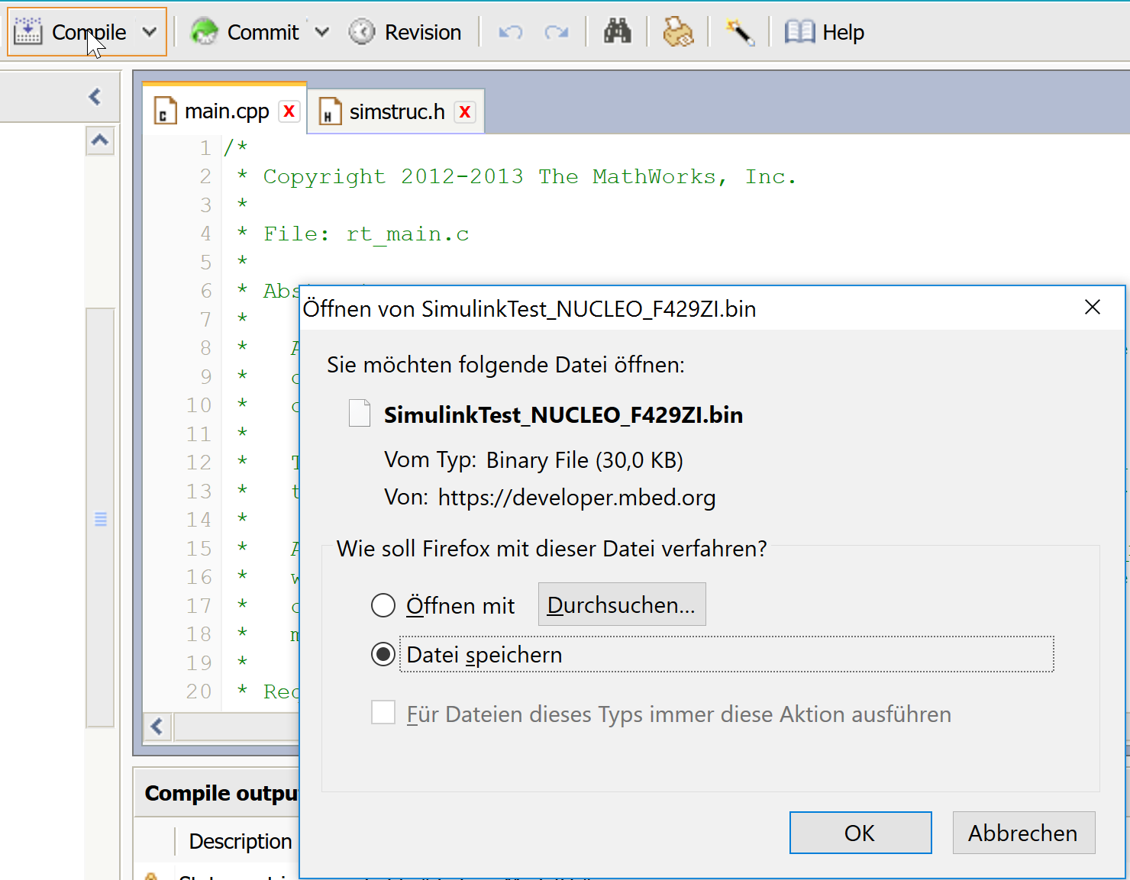
- Die gespeicherte Datei einfach per USB an das mbed Board übertragen und fertig.
- Wenn du das alles 3 mal gemacht hast, ist es gar nicht mehr so schwer. Und wen doch, dann hilf mit und Verbessere die Software auf GitHub

